Crynodiad a màs

Cyflwyniad

Mae’r cwestiynau hyn wedi cael eu dylunio i’ch helpu chi i ddatblygu modelau meddyliol (lluniau yn eich pen) o hydoddiannau sydd â chrynodiadau gwahanol wedi’u mynegi mewn g/dm³. Defnyddiwch yr eicon yn yr ymyl i ddarganfod pa lefel o ddealltwriaeth mae’r cwestiwn yn ei datblygu.
 | Macroscopig: beth allwn ni ei weld. Meddyliwch am y priodweddau y gallwn eu harsylwi, eu mesur a’u cofnodi.
 | Is-ficrosgopig: llai nag y gallwn ei weld. Meddyliwch am y lefel ronynnol neu atomig.
 | Symbolaidd: cynrychioliadau. Meddyliwch sut rydym yn cynrychioli syniadau cemegol, gan gynnwys symbolau a diagramau.

Cwestiynau
- Mae crynodiad yn cymharu faint o hydoddyn sydd wedi hydoddi yn yr un cyfaint o ddŵr.

Mae tri màs gwahanol o grisialau oren yn cael eu hydoddi mewn cyfeintiau cyfartal o ddŵr.

Mae hyn yn ffurfio tri hydoddiant sydd â gwahanol grynodiadau.

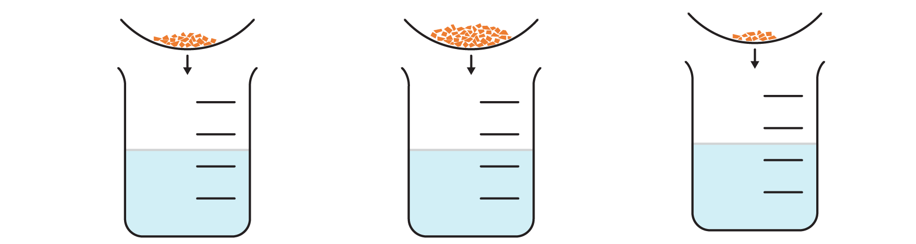
A | B | C

- Rhowch lythyren y cymysgedd a fydd yn ffurfio’r hydoddiant sydd â’r crynodiad uchaf.

- Labelwch yr hydoddiannau gyda llythyren y cymysgeddau a oedd wedi'u creu.

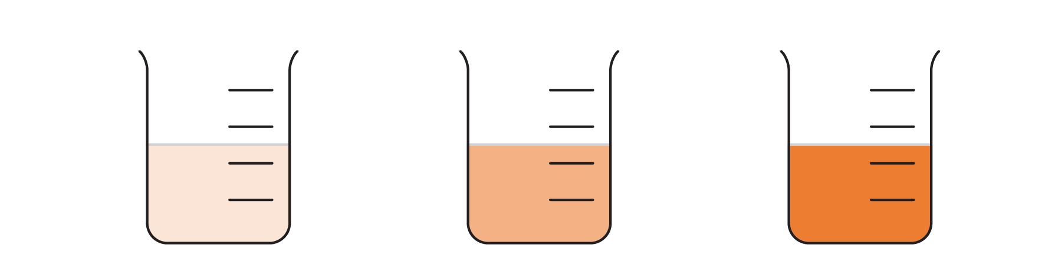


- Po fwyaf yw màs hydoddyn sydd wedi hydoddi mewn cyfaint penodol o ddŵr, y mwyaf o ronynnau hydoddyn sydd yn yr hydoddiant. Mae gan hydoddiant mwy crynodedig fwy o ronynnau hydoddyn mewn cyfaint penodol na hydoddiant llai crynodedig.

Mae gwefan yn dangos dau hydoddiant sydd â gwahanol grynodiadau drwy ddefnyddio model gronynnau syml.

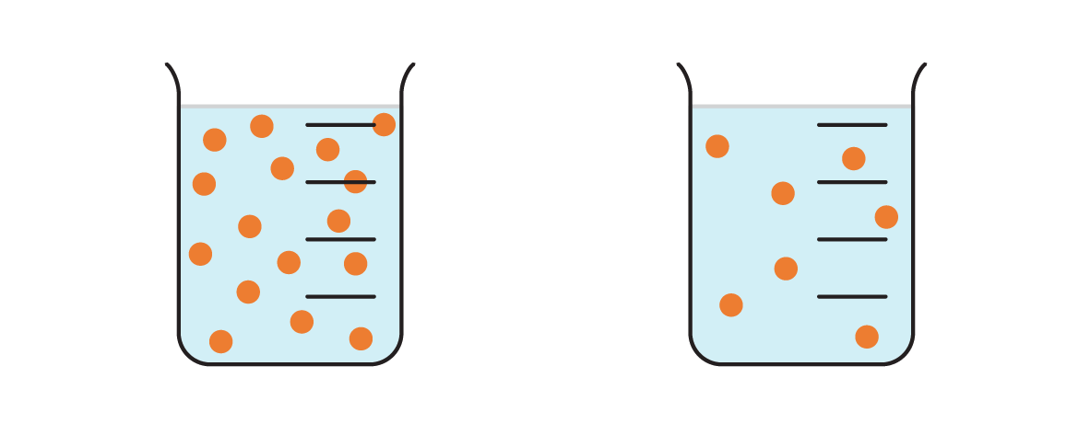
A | B

- Rhowch lythyren y diagram sy’n dangos yr hydoddiant sy’n fwy crynodedig.

- Awgrymwch un ffordd mae’r diagramau’n helpu i egluro crynodiad.

_________________________________________________________________________________

_________________________________________________________________________________

_________________________________________________________________________________

Mae gwefan arall yn defnyddio diagram gwahanol i ddangos y gronynnau sy’n ffurfio hydoddiant mwy crynodedig a llai crynodedig.

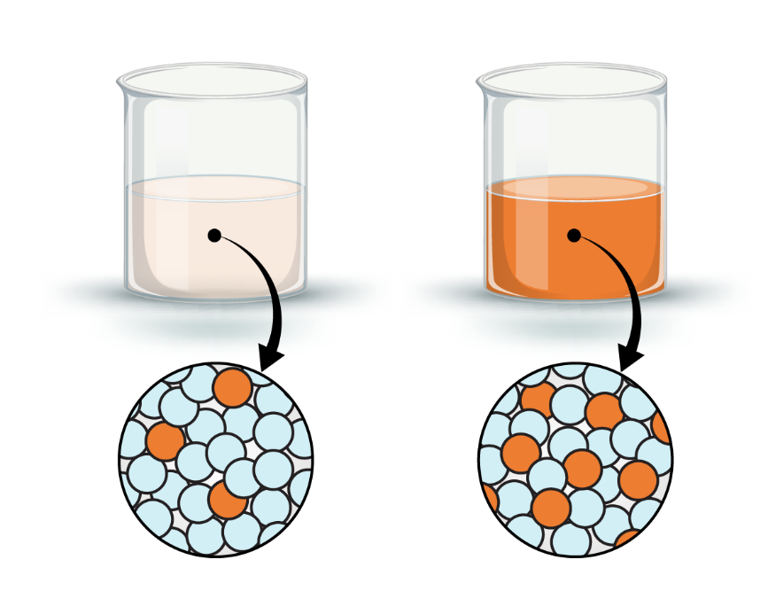

- Eglurwch pam mae’r diagram hwn yn gynrychioliad gwell o’r gronynnau sy’n ffurfio hydoddiant mwy crynodedig a llai crynodedig.

_________________________________________________________________________________

_________________________________________________________________________________

_________________________________________________________________________________

- Mae modd dangos crynodiad fel nifer y gramau a hydoddir i greu 1 dm³ (1000 cm³) o hydoddiant. Mae’r unedau’n cael eu hysgrifennu fel g/dm³.

Mae hydoddiant D yn cynnwys 2 g mewn 1 dm³.

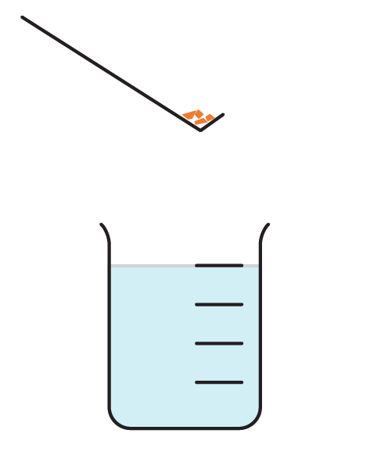
D

- Rhowch grynodiad hydoddiant D: _____ g/dm³

Mae hydoddiant E yn cynnwys 6 g mewn 2 dm³.

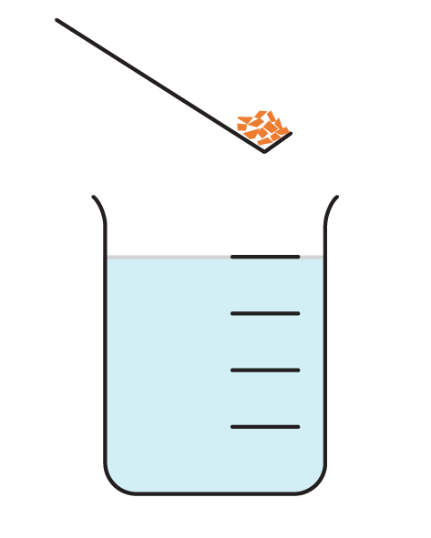
E

- Pennwch nifer y gramau mewn 1 dm³ o hydoddiant E: ______g

- Rhowch grynodiad hydoddiant E: _______g/dm³

- Nodwch pa hydoddiant sydd fwyaf crynodedig. Hydoddiant _______

Mae trydydd hydoddiant yn cael ei greu. Mae hydoddiant F yn cynnwys 4 g mewn 0.5 dm³.

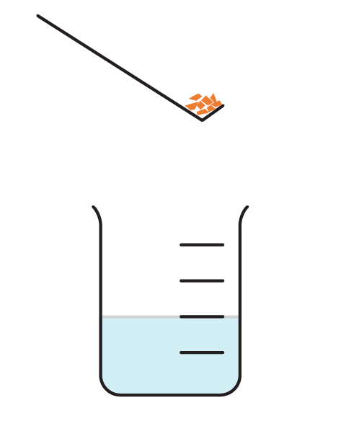
F

- Pennwch nifer y gramau a fyddai mewn 1 dm³ o hydoddiant F: ______g

- Rhowch grynodiad hydoddiant F: ______g/dm³

- Nodwch a yw hydoddiant F yn fwy neu yn llai crynodedig na hydoddiant D. __________

- Gellir cyfrifo crynodiad drwy ddefnyddio’r fformiwla fathemategol hon:

$$concentration \left(in g/{dm}^{3}\right)= \frac{mass (in g)}{volume (in {dm}^{3})}$$

Er bod yr unedau crynodiad bob amser yn cael eu rhoi fel nifer y gramau fesul dm³, mae cyfaint yn aml yn cael ei fesur mewn cm³.

1 dm³ = 1000 cm³. I newid o cm³ i dm³ rhannwch â 1000.

- Llenwch y tabl i drosi’r cyfeintiau mewn cm³ i gyfeintiau mewn dm³.
rhannu â 1000

Cyfaint mewn cm³ | Cyfaint mewn dm³
1000
5000
500
50
100
10
250
25

- Llenwch y tabl i bennu crynodiad pob hydoddiant.
Màs mewn g | cyfaint mewn cm³ | cyfaint mewn dm³ | crynodiad mewn g/dm³
0.5 | 50
0.1 | 25
0.2 | 10
- Mae hydoddiant halwyn yn cael ei arllwys i wahanol gynwysyddion. Crynodiad yr hydoddiant yw 100 g/dm³.

Mae bicer mawr yn cynnwys 1000 cm³ o’r hydoddiant halwyn.

- Pennwch fàs yr halwyn sydd wedi hydoddi. ____________g

- Gellir defnyddio fformiwla fathemategol i gyfrifo màs yr halwyn sydd wedi hydoddi mewn cyfaint penodol o hydoddiant.

$$mass (in g) = concentration (in g/{dm}^{3}) × volume (in {dm}^{3})$$

Eglurwch pam ei bod hi’n bwysig trosi cyfaint yr hydoddiant i dm³.

__________________________________________________________________________________

__________________________________________________________________________________

__________________________________________________________________________________

__________________________________________________________________________________
- Cyfrifwch fàs yr halwyn ym mhob cynhwysydd.
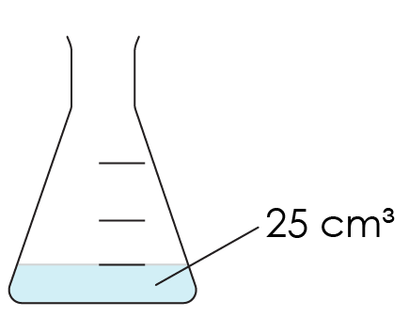 | 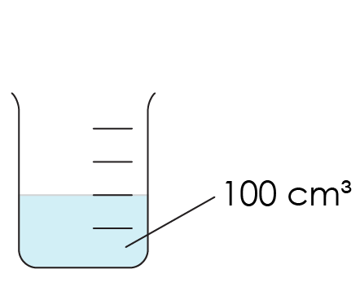 | 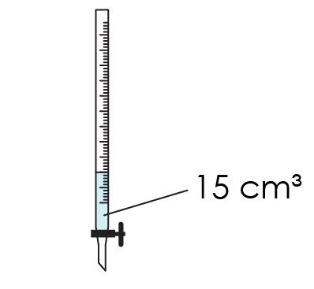 | 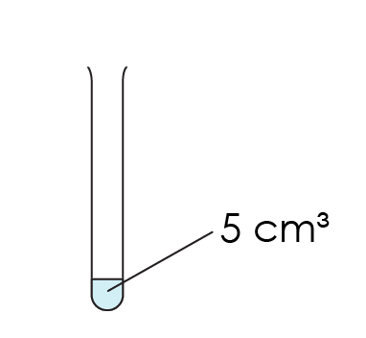
Fflasg gonigol | Bicer | Bwred | Tiwb profi

- Fflasg gonigol

_________________________________________________________________________________

_________________________________________________________________________________
- Bicer

_________________________________________________________________________________

_________________________________________________________________________________
- Bwred

_________________________________________________________________________________

_________________________________________________________________________________
- Tiwb profi

_________________________________________________________________________________

_________________________________________________________________________________

